Desempeños del nivel 2

* Evalúa informaciones comparándolas con el propio conocimiento.

Guía de actividades

Indicaciones:

Lee con atención las instrucciones y envía el desarrollo en un documento de Word por la herramienta tareas, recuerda que sea en una hoja tamaño carta, tipo de letra arial 12 color negro. No se te olvide realizar una portada.

1. ¿Cómo organizaría usted la siguiente información para obtener una carta coherente? Introduzca la respuesta en la tabla que se encuentra en blanco.

|  |
| --- |
| AGRADECIENDOLE: |
| Cordial saludo: |
| Pedro Correa |
| Me permito informarle que la universidad de Palermo la ha aceptado en el curso de diseño conceptual que se dictará el próximo verano, es importante que tramite todos los documentos desde su embajada colombiana y registre su nombre en nuestra institución. Estaremos atentos a sus inquietudes y de manera puntual le estaremos haciendo llegar información importante para su llegada. |
| Madrid, 22 de febrero de 2011 |
| Asunto: Aceptación |
| Señora Rosa López |
| Cordialmente: |
|  |

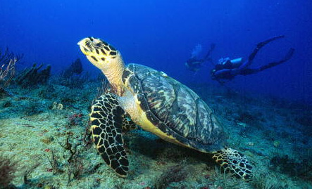

1. Leer el documento la TORTUGA MARINA (ANEXO 2)e identifique la estructura que presenta el texto descriptivo. ¿Por qué es un texto descriptivo y no dramático?
2. Produzca un texto descriptivo a partir del leído anteriormente, investigue mucho más sobre la tortuga marina y utilice esos elementos para su descripción.
3. Coloque las comas y puntos donde sean necesarias, recuerde haber leído el artículo del colombiano propuesto en el ítem contexto de la guía.

|  |  |
| --- | --- |
| |  | | --- | | *Ponga la carne de cerdo en un tazón grande Mezcle el jerez la fécula de maíz la salsa de soya el jengibre el aceite de oliva y el jugo de limón Vierta sobre la carne Sazone bien Deje macerar 30 minutos  Agregue la cucharada de aceite restante junto con la manzana y los brotes de bambú rectifique la sazón Ponga la carne de nuevo en la sartén caliéntela 30 segundos y sirva* | |

1. En un mapa mental, sintetice las principales características del género dramático.